Chapitre 14 : Puissance et énergie
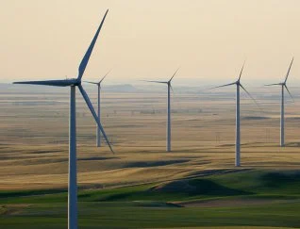
Dans le cadre de la transition énergétique, les éoliennes et les panneaux photovoltaïques sont incontournables car ils permettent de produire de l’électricité décarbonée. En revanche leur production est intermittente, elle fluctue au gré de l’ensoleillement et des vents. La notion de puissance moyenne n’est plus suffisante pour décrire en détail leur production électrique.
Comment faire le lien entre énergie et puissance instantanée ?
Pour pallier cette intermittence, des moyens de stockage d’énergie existent comme les centrales de pompage-turbinage. Elles stockent transitoirement l’énergie mais leur rendement n’est pas de 100 %.
Comment évaluer leur rendement ?

Lien entre énergie et puissance
Soit un système fonctionnant pendant un temps Δt et consommant/produisant une énergie E. On peut calculer sa puissance moyenne P grâce à la formule :

Avec :
- Δt en s ou en h
- E en J ou W.h
- P en W

Notons e(t) l’énergie produite/consommée entre l’instant 0 et l’instant t. Sur de petites durées on peut écrire :
et si Δt → 0 s alors
On obtient la puissance moyenne P sur une petite durée dt. On l’appelle puissance instantanée p(t) à l’instant t. C’est la dérivée de l’énergie par rapport au temps.

Application 1 : On donne ci-dessous la production d’énergie de l’ensemble des éoliennes (offshore et terrestres) situées en France sur la journée du 15 juin 2024.
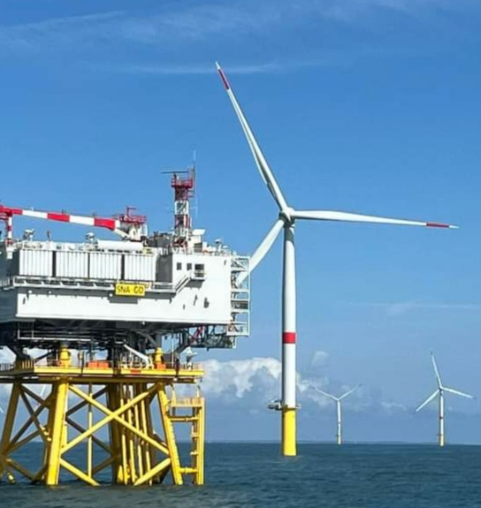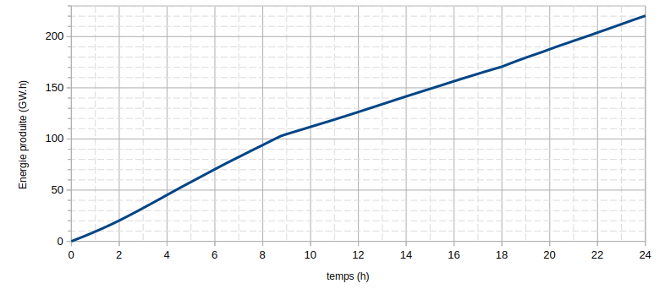
↑Le 1er parc éolien de France a été mis en service en 2022 au large de Saint-Nazaire (480 MW installés)
- Justifie que l’on peut considérer que la puissance instantanée sur les intervalles 0h-2h, 2h-8h30, 8h30-18h et 18h-24h est constante.
- Calcule la valeur de la puissance instantanée sur chacun de ces intervalles et celle de la puissance moyenne sur la journée.
- Sur le graphique ci-dessous, représente la courbe de la puissance instantanée p(t) et repère la valeur de la puissance moyenne P.

----------------------------------------------------------------------------------------------------------------------------------------------------------------------------------------------------------------------------------------------------------------------------------------------------------------------------------------------------------------------------------------------------------------------------------------------------------------------------------------------------------------------------------------------------------------------------------------------------------------------------------------------------------------------------------------------------------------------------------------------------------------------------------------------------------------------------------------------------------------------------------------------------------------------------------------------------------------------------------------------------------------------------------------------------------------------------------------------------------------------------------------------------------------------------------------------------------------------------------------------------------------------------------------
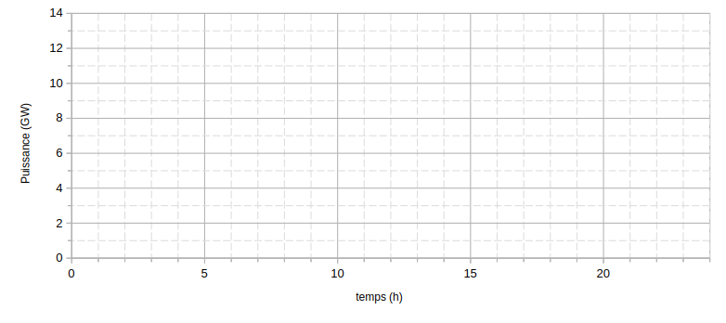
Si la puissance instantanée p(t) est la fonction dérivée de l’énergie e(t) alors e(t) est une primitive de p(t).

Dans le cas où l’énergie e(t) produite ou consommée est nulle à l’instant t=0 alors e(t) est la primitive de p(t) qui vérifie e(0)=0. On dit aussi que e(t) est l’intégrale de p(t) entre les instants 0 et t.

Si on souhaite calculer l’énergie produite ou consommée entre 2 instants t₁ et t₂, on effectue le calcul suivant :

Géométriquement, l’intégrale de la puissance instantanée p(t) correspond à l’aire sous la courbe de p(t).
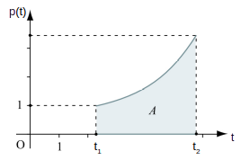

Application 2 : En France, l’électricité d’origine solaire provient essentiellement de grandes centrales photovoltaïques et de panneaux photovoltaïques installés sur les bâtiments. On donne ci-dessous la courbe de puissance d’électricité d’origine photovoltaïque pour la France sur la journée du18 juin 2024.
La modélisation a été effectuée par une fonction polynomiale de degrés 4 d’équation :
p(t) = a.t⁴ + b.t³ + c.t² + d.t
Avec :
- A = 0,0024
- b = - 0,076
- c = 0,59
- d = 0,19
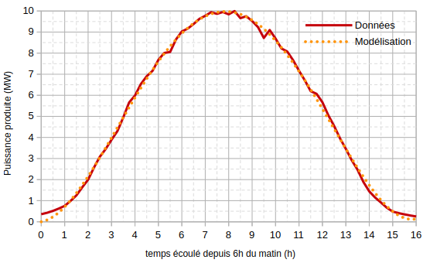
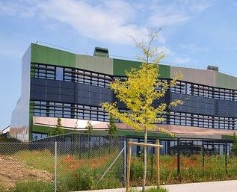Panneaux photovoltaïques sur la façade du lycée Nelson Mandela (Étampes)
- Évalue de manière géométrique l’énergie électrique produite grâce à des panneaux photovoltaïques en France sur la journée du 18 juin 2024.
- Évalue plus précisément cette valeur par un calcul d’intégrale.

----------------------------------------------------------------------------------------------------------------------------------------------------------------------------------------------------------------------------------------------------------------------------------------------------------------------------------------------------------------------------------------------------------------------------------------------------------------------------------------------------------------------------------------------------------------------------------------------------------------------------------------------------------------------------------------------------------------------------------------------------------------------------------------------------------------------------------------------------------------------------------------------------------------------------------------------------------------------------------------------------------------------------------------------------------------------------------------------------------------------------------------------------------------------------------------------------------------------------------------------------------------------------------------

Lien entre puissance moyenne et puissance instantanée
La puissance moyenne P produite ou consommée sur un intervalle de temps est égale à la moyenne de la puissance instantanée p(t) sur cet intervalle.

Comme cela revient à écrire

Exemple : cas d’un composant électrique alimenté avec une tension alternative. La puissance instantanée p(t) varie entre 0 et 36 W. La puissance moyenne est une constante et vaut 18 W.
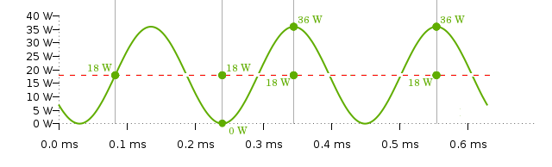
Lorsque le temps tend vers alors Δt tend vers 0 et la valeur de la puissance moyenne P tend vers la puissance instantanée p(t) à l’instant .

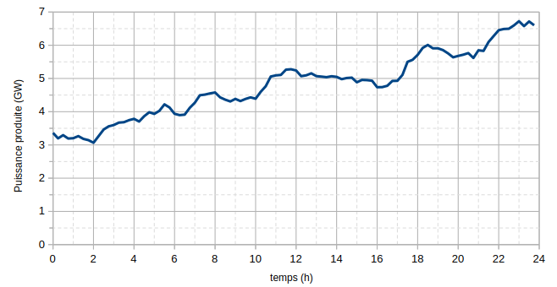
Application 3 : On donne ci-contre la courbe de puissance électrique d’origine éolienne pour la France sur la journée du 19 juin 2024.
- Évalue la puissance électrique totale moyenne P des éoliennes Française pour cette date et trace la droite correspondante sur le graphique (on pourra faire une hypothèse simplificatrice).
- Compare-la à :
  - 43 GW : c’est la puissance moyenne totale produite le 19/6/2024 en France
  - 23,8 GW : c’est la puissance installée des éoliennes en France début 2024

----------------------------------------------------------------------------------------------------------------------------------------------------------------------------------------------------------------------------------------------------------------------------------------------------------------------------------------------------------------------------------------------------------------------------------------------------------------------------------------------------------------------------------------------------------------------------------------------------------------------------------------------------------------------------------------------------------------------------------------------------------------------------------------------------------------------------------------------------------------------------------------------------------------------------------------------------------------------------------------------------------------------------------------------------------------------------------------------------------------------------------------------------------------------------------------------------------------------------------------------------------------------------------------

Conversion d’énergie et rendement
L’énergie ne peut pas être créée ou disparaître. En revanche on peut la convertir. Une conversion d’énergie peut être schématisée à l’aide d’une chaîne de conversion d’énergie :
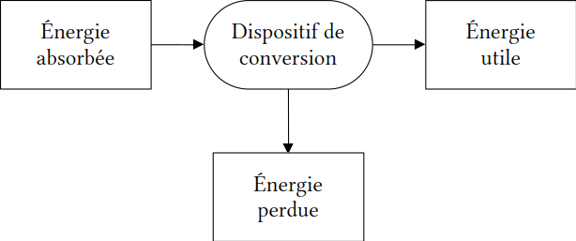
Si la conversion peut se faire dans les 2 sens on parle de conversion réversible.

Les formes d’énergie possibles sont :
- Mécanique
- Électrique
- Chimique
- Nucléaire
- Thermique
- Rayonnante

On rappelle quelques formules permettant de calculer différents type d’énergies et puissances :
- Pour une puissance électrique (en W) :
Avec U la tension en V et I l’intensité en A.
- Pour une puissance rayonnante (en W) :
Avec Φ l’éclairement en W/m² et S la surface en m².
- Pour une énergie mécanique de type « potentielle de pesanteur » (en J) :
Avec m la masse en kg, g = 9,81 N/kg l’intensité de la pesanteur et h la hauteur en m.
- Pour une puissance mécanique de type « cinétique » (en J) :
Avec m la masse en kg et v la vitesse en m/s.

Le rendement moyen d’un dispositif de conversion d’énergie se calcule grâce à la formule :

Pour obtenir un rendement en pourcentage on multiplie le résultat de la formule précédente par 100. La valeur doit toujours être inférieure ou égale à 100 %.
Dans le cas de plusieurs conversions successives, le rendement global est le produit des rendements de chacune des conversions :

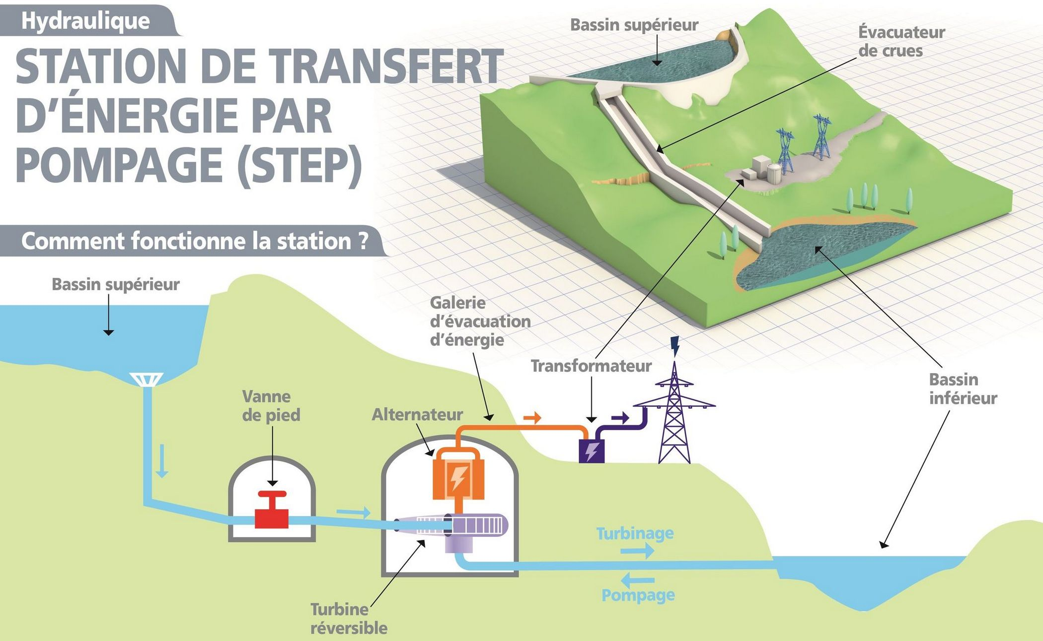
Application 4 : La France compte 6 stations de pompage turbinage pour une puissance installée totale de 5GW. Le principe de ces stations est illustré ci-contre. La plus puissante des 6 est la station de Grand’Maison en Isère avec une puissance électrique de P_{ET} = 1 800 MW. Elle atteint une telle puissance grâce à ses turbines qui permettent un débit d’eau de q_{T} = 217 m³/s avec une hauteur de chute d’eau de h = 927 m.
Lors du stockage les turbines de la centrale sont capables de remonter l’eau avec un débit total de q_{P} = 135 m³/s consommant une puissance électrique P_{EP} = 1 270 MW.
On rappelle la masse volumique de l’eau : ρ = 1 000 kg /m³
- Complète la chaîne énergétique de la station de pompage-turbinage de Grand’Maison ci-dessous.
- Peut-on parler de dispositif de conversion réversible ?
- Calcule le rendement de stockage (conversion électrique → mécanique) de la centrale puis fait de même pour le rendement de déstockage (mécanique → électrique).
- Déduis en le rendement de stockage-déstockage de la station.
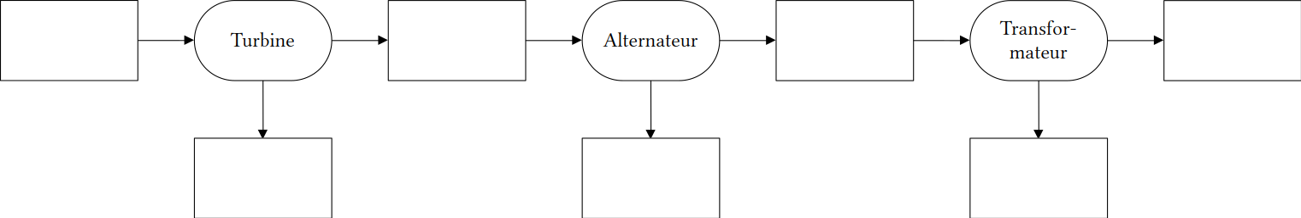

--------------------------------------------------------------------------------------------------------------------------------------------------------------------------------------------------------------------------------------------------------------------------------------------------------------------------------------------------------------------------------------------------------------------------------------------------------------------------------------------------------------------------------------------------------------------------------------------------------------------------------------------------------------------------------------------------------------------------------------------------------------------------------------------------------------------------------------------------------------------------------------------------------------------------------------------------------------------------------------------------------------------------------------------------------------------------------------------------------------------------------------------------------------------------------------------------------------------------------------------------------------------------------------------------------------------------------------------------------------------------------------------------------------------------------------------------------------------------------------------------------------------------------------------------------------------------------------------------------------------------------------------------------------------------------------------------------------------------------------------------------------------------------------------------------

Notes de cours et exercices

-------------------------------------------------------------------------------------------------------------------------------------------------------------------------------------------------------------------------------------------------------------------------------------------------------------------------------------------------------------------------------------------------------------------------------------------------------------------------------------------------------------------------------------------------------------------------------------------------------------------------------------------------------------------------------------------------------------------------------------------------------------------------------------------------------------------------------------------------------------------------------------------------------------------------------------------------------------------------------------------------------------------------------------------------------------------------------------------------------------------------------------------------------------------------------------------------------------------------------------------------------------------------------------------------------------------------------------------------------------------------------------------------------------------------------------------------------------------------------------------------------------------------------------------------------------------------------------------------------------------------------------------------------------------------------------------------------------------------------------------------------------------------------------------------------------------------------------------------------------------------------------------------------------------------------------------------------------------------------------------------------------------------------------------------------------------------------------------------------------------------------------------------------------------------------------------------------------------------------------------------------------------------------------------------------------------------------------------------------------------------------------------------------------------------------------------------------------------------------------------------------------------------------------------------------------------------------------------------------------------------------------------------------------------------------------------------------------------------------------------------------------------------------------------------------------------------------------------------------------------------------------------------------------------------------------------------------------------------------------------------------------------------------------------------------------------------------------------------------------------------------------------------------------------------------------------------------------------------------------------------------------------------------------------------------------------------------------------------------------------------------------------------------------------------------------------------------------------------------------------------------------------------------------------------------------------------------------------------------------------------------------------------------------------------------------------------------------------------------------------------------------------------------------------------------------------------------------------------------------------------------------------------------------------------------------------------------------------------------------------------------------------------------------------------------------------------------------------------------------------------------------------------------------------------------------------------------------------------------------------------------------------------------------------------------------------------------------------------------------------------------------------------------------------------------------------------------------------------------------------------------------------------------------------------------------------------------------------------------------------------------------------------------------------------------------------------------------------------------------------------------------------------------------------------------------------------------------------------------------------------------------------------------------------------------------------------------------------------------------------------------------------------------------------------------------------------------------------------------------------------------------------------------------------------------------------------------------------------------------------------------------------------------------------------------------------------------------------------------------------------------------------------------------------------------------------------------------------------------------------------------------------------------------------------------------------------------------------------------------------------------------------------------------------------------

